樹德科技大學 108 學年度第 2 學期

延修生註冊繳費程序
「現金註冊」適用
應於 109年 3月 2日～ 3月9日完成步驟一～四

一 完成
「加退選」
請同學依規定時間，上網進行選修課程，
完成加退選，並確認個人選課紀錄

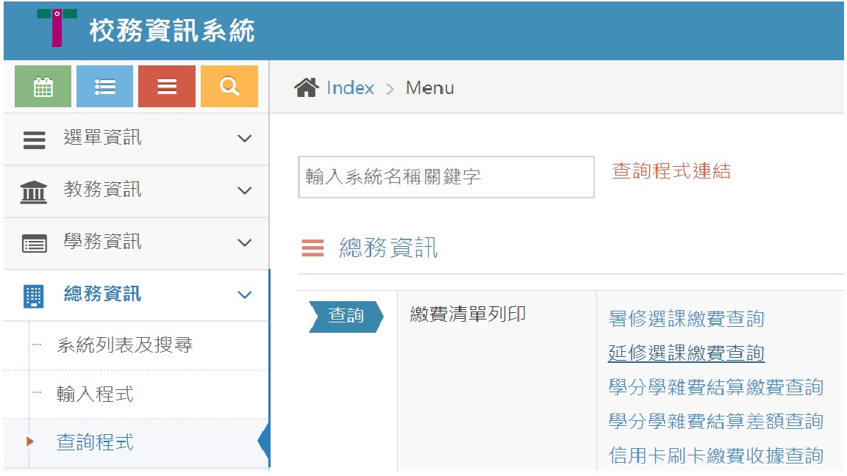
請同學自行上網列印

二 上網列印繳費單

/校務資訊系統
/總務資訊
/查詢程式
/延修選課繳費查詢

三 繳 費

持繳費單至總務處出納組或進修部繳交學費
(夜間可至進修部繳費)
持學生證及繳費收據到教務處或進修部蓋註冊章

四 學生證
蓋註冊章

(夜間可至進修部蓋章)

